**TEMAT KOMPLEKSOWY:** Wielkanoc.  
**TEMAT DNIA:** Skąd się wzięła pisanka?  
**DATA:** 06.04.2021r.

**Aktywności poranne:**

Przed rozpoczęciem zajęć zapraszamy Cię, jak zawsze na gimnastykę poranną. ☺ Tym razem będzie to: <https://www.youtube.com/watch?v=EKp3EdoHdKI>

1. **„Kura”** .  
   Obejrzyj poniższy film przedstawiający informację na temat kur i kogutów, ich wyglądu oraz życia. Dzięki nagraniu dowiesz się, gdzie występują i co jedzą, jakie wydają dźwięki oraz jak znoszą jajka.

<https://www.youtube.com/watch?v=eRXhIPlBwuI>

1. **„Jajko”** .Po obejrzeniu filmu edukacyjnego już wiesz, kto znosi jajka. Teraz dowiesz się, że istnieją różne rodzaje jajek.

Spójrz na jajka znajdujące się na zdjęciu. Policz ile ich jest. Czy jajka na zdjęciu są takie same? Powiedz jak wyglądają, podaj ich wielkość i kolor.

Bardzo dobrze zauważyłaś/eś, że jajka na zdjęciu różnią się zarówno wielkością, jak   
i kolorem.

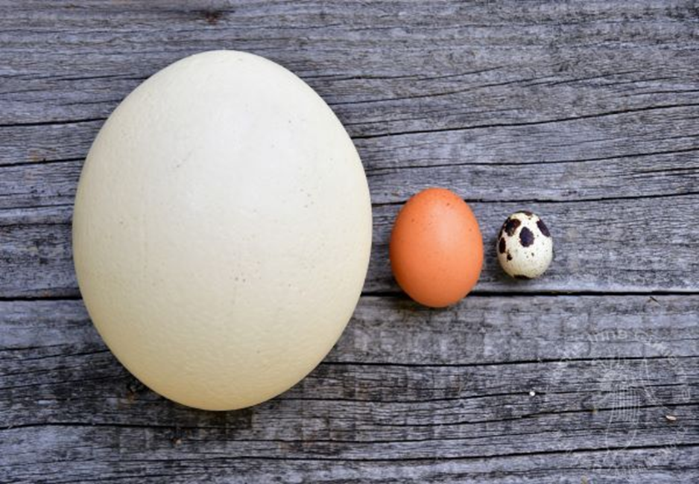

Czy wiesz dlaczego?   
  
Otóż dzieje się tak, ponieważ jajka znoszą nie tylko kury. Na przykład na obrazku, które oglądałeś/aś przed chwilą znajduje się (zaczynając od lewej strony): jajko strusia, jajko kury, jajko przepiórki.

1. **„Turlanie jajka”** – zabawa ruchowa.

Przed rozpoczęciem zabawy poproś mamę o ugotowanie dwóch jajek na twardo, które potrzebne Ci będą do zabawy. Następnie do wyścigu z jajkiem zaproś rodziców/rodzeństwo. Rozłóż na podłodze dwie wstążki oznaczające „start” i „metę”. Zwycięzcą będzie ten, kto najszybciej przeturla jajko ugotowane na twardo, ale UWAGA żeby było śmieszniej, a zarazem trudniej przy użyciu brody! ☺

1. **„Jajko surowe - jajko ugotowane” .**

Do doświadczenia przygotuj z rodzicem: jedno jako surowe, jedno jajko ugotowane na twardo.

Usiądź wygodnie przy stole i połóż na nim dwa przygotowane wcześniej jajka (surowe i ugotowane), które na pozór wyglądają na takie same. Przed przeprowadzeniem doświadczenia :

- Zastanów się, po czym można poznać, że jedno z nich jest surowe, a drugie – gotowane.

Po podaniu odpowiedzi. Poproś rodzica, aby zakręcił oba jajkami Ty natomiast drogi Smerfie obserwuj poruszające się jajka. Następnie powiedz, które z nich kręciło się szybciej. Po podaniu odpowiedzi. Poproś rodzica o rozbicie jajek, abyś mogł/a sprawdzić, czy miałeś rację.

1. **„Memory”.**

Wskaż paluszkiem jedną z kart, tak aby mama/tata mogli ją „odkryć” , a następnie kolejną. Czy udało Ci się odnaleźć dwa takie same obrazki będące parą? Jeśli nie spróbuj jeszcze raz. Powodzenia! ☺

<https://zasobyip2.ore.edu.pl/uploads/publications/7d14f298b7fab85822b18455ee25536f_/index.html>

**Aktywności popołudniowe:**

1. **„Ptasie przygody”- opowieść muzyczna.**

Po porannych zabawach przyszła pora na leniuchowanie. Tak, tak, leniuchowanie. Wyczyść uszy, przetrzyj oczy i połóż się wygodnie. Za chwilę obejrzysz bajkę o małym wróbelku, która niesie ze sobą̨ ważny morał- sam/a przekonaj się̨ jaki... ☺

[Bajka Muzyczna | Ptasie przygody: Wróbelek - YouTube](https://www.youtube.com/watch?fbclid=IwAR1-mY0PMh33yAwJ8u7sddMlAti2eS1pEIIN6EtoKCTA7KOJmRdWSMpUNCk&v=st6OrfDZarw&feature=youtu.be)

1. 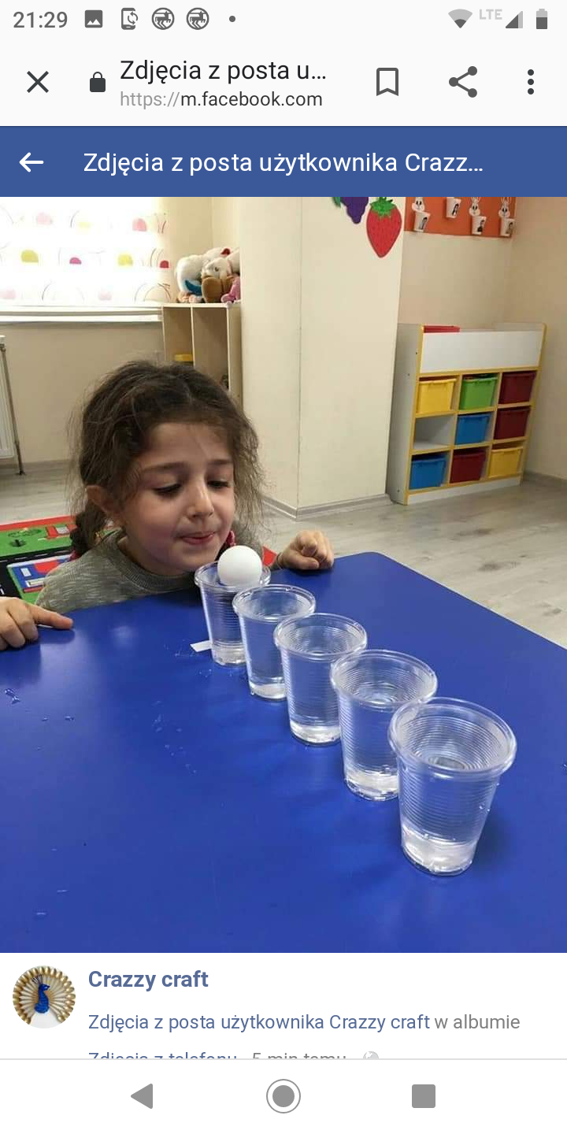**„Wyścigi jajek”- zabawa w parach.**

Smerfie, do tej zabawy potrzebujesz drugiej osoby do pary. Zaproś więc mamę, tatę, siostrę lub brata. Zróbcie sobie miejsce na stole lub biurku. Ustawcie przed sobą kilka kubeczków plastikowych wypełnionych po brzegi wodą. Do kubeczka stojącego najbliżej Was, włóżcie piłeczkę pingpongową.   
Waszym zadaniem jest dmuchanie na piłeczkę, tak by jak najszybciej dotarła ona do ostatniego kubeczka. Wyścig wygra ta osoba, której piłeczka jako pierwsza dotrze do ostatniego kubeczka.

Jeśli chcecie możecie oznaczyć naklejkami kubeczek pierwszy- *start* i kubeczek ostatni- *metę* lub zabarwić je odpowiednio farbami w kolorze zielonym i czerwonym.

**ŻYCZYMY CI WSPANIAŁEJ ZABAWY. DO ZOBACZENIA JUTRO ☺.**

**Opracowały: mgr Małgorzata Poławska  
 mgr Sylwia Buczek**